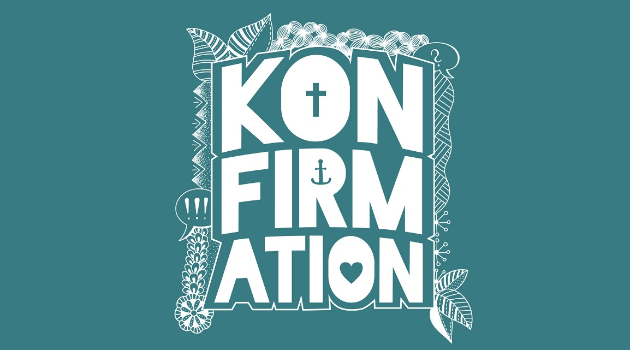
Här kommer lite information från upptaksträffen
i Lördag och om året som konfirmand
Nu är konfaåret i gång äntligen!

Vi och ni

Vi som jobbar med konfirmander
Julia Andersson Präst Vinter-, Juni, Augusti och Veckokonfa
Alexandra Wilsvik, Församlingspedagog Veckokonfa
Tommie Johansson, Församlingsassistent Juni och Augustikonfa
Gustav Gawell, Församlingsassistent Vinter- Juni och Augustikonfa
Förutom oss så har vi en hel drös med ungdomar som engagerar sig frivilligt som ledare i de olika konfirmationsgrupperna.

Ni
I år är över 170 konfirmander anmälda till oss här i Boo. Det är roligt! De flesta kommer från närområdet men flera av er bor i andra delar av Stockholm.

Vad är konfirmation?
Konfirmation betyder att man bekräftar sitt dop. Under konfirmationstiden får du möjlighet att möta dig själv och andra på ett nytt sätt. Vi funderar tillsammans över stora och små frågor – vad går livet ut på, vad är gott och ont, vad har gud med mitt liv att göra. Genom samtal, film, lekar, övningar, drama, musik och stilla stunder får vi tillfälle att klura på hur man tycker och känner.
De flesta som konfirmeras är överens om att en av de bästa sakerna med konfirmationstiden var att man fått nya vänner och fått prata om saker som verkligen betyder något. Oavsett vilken grupp du valt hoppas vi att det blir en rolig och händelserik tid med många fina minnen.

Gudstjänst
Alla konfirmander ska under året delta på minst 12 gudstjänster. Det ska vara:
- 8 gudstjänster som kan vara när som helst
- 1 gudstjänst i Jul
- 1 gudstjänst i Påsk (gäller ej vinterkonfa)
Ungdomsmässa tisdagar 18:00
Högmässa söndagar 11:00
Boonusmässa en söndag i månaden kl. 19:00
Gudstjänster i Boo
- 2 Boonusmässor
På alla gudstjänster du besöker så ska du ta med din
anteckningsbok. Längst bak i den finns sidor att svara på
frågor och fylla i information om gudstjänsten du deltar
på. Du ska också få en sticker av prästen att sätta in i
boken efter gudstjänsten (om du går på gudstjänst någon
annanstans än i Boo ber du prästen signera i boken).

Är du inte döpt?
För att konfirmeras så måste man vara döpt. Är du inte det så är det inga problem. Då löser vi det under året. Vår ungdomspräst kommer att kontakta alla familjer som har en konfirmand där vi saknar uppgifter om dop.

Informationskanaler
Vi använder flera olika kanaler för kommunikation:

Sms – Kort information (ofta påminnelser om tid och plats)
Mejl – Längre information
Instagram – Information om allt som händer för ungdomar i Boo församling. Följ oss där så kommer du se b.la det som händer för våra konfirmander.
Har du inte fått mejl och sms så är det för att vi saknar ditt nummer och/eller epost. Hör av dig till oss så lägger vi in rätt information.

Kostnad
Inga av våra konfirmationsalternativ kostar något. Tack vare medlemsavgiften i Svenska Kyrkan. Allt som konfirmationsåret innehåller betalas av Boo församling. Resa, boende, mat, fika, utflykter, hyra av utrustning, böcker och eventuell glass J
Är du som målsman inte medlem så får du gärna bli det! Information om hur du blir medlem hittar du på vår hemsida: https://www.svenskakyrkan.se/boo/medlemskap

Gudstjänstbok
Missade du upptakten i lördags så vill vi att du kommer förbi kyrkans hus för att hämta din gudstjänstbok och hälsar på oss. Det går bra att komma på någon av tisdagarna som kommer.

Vad händer nu?

Träffar hösten
- Augustigruppen söndagen 27/11 kl. 10-14:30
- Junigruppen lördag 12/11 10 – 14:30
- Veckogruppen söndag 9/10 9:30-15:00 (resterande av höstens tider har ni fått på mejl)
- Vintergruppen onsdag 5/10 17:00 – 21:00

Ungdomskväll tisdagar 16:30-21:00 Kyrkans Hus
Ungdomskväll är en öppen verksamhet. Tänk dig att du får komma in i kyrkans vardagsrum, där du alltid kan träffa andra ungdomar. Kom som du är och fika, prata, plugga, spela spel, lyssna på musik och skratta med oss.
Varje vecka har vi en planerad aktivitet t.ex. biljardturnering, poängjakt, pyssel, Nintendo turnering osv. Du behöver inte komma till start och gå när vi stänger. Vi har drop-in och drop-ut hela kvällen.
Dessutom är det ju ungdomsmässa kl. 18:00.
Verksamheten är helt öppen, ingen anmälan krävs, så kom och ta gärna med dig några vänner!

Boonusmässa
Cirka någon gång i månaden, där får ni sms som påminnelse.

Saknar du någon information? Kolla på respektive grupps hemsida eller hör av er!
https://www.svenskakyrkan.se/boo/konfa-2022-2023

